《庄河市吴炉镇小房身村村庄规划（2021-2035年）》公告

一、基本情况
1.区域位置
小房身村位于辽宁省大连市庄河市吴炉镇西部，西与徐岭镇、兰店乡接壤，东侧与吴炉村、光华村相邻，北侧与曹隈村，南侧与三尖泡村相接。村庄靠近吴炉镇与周边乡镇的交界地带，鹤大公路、丹大高铁从村域北部经过，南部有201国道，距离庄河市区约10公里。交通较为便利。
2.规划范围
本次规划范围为小房身村行政辖区内全部国土空间，总面积为1025.06 公顷。
3.规划期限
规划基期 2020 年，近期至 2025 年，远期至 2035 年。

二、国土空间管控
《庄河市吴炉镇国土空间总体规划（2021-2035 年）》将小房身村定位为集聚建设类村庄。约束性指标包括：永久基本农田面积 539.15 公顷，耕地保有量 562.91 公顷，无生态保护红线，林地保有量105.23 公顷，村庄建设边界面积 105.30 公顷。
1.保障农业空间
农业空间是以农、林业生产为主要功能的国土空间。小房身村农业空间由基本农田、一般农业生产区构成。小房身村农业空间面积约 750.70 公顷。
严格落实上位规划永久基本农田保护红线，确保落地，确认边界。按照《基本农田保护条例》管理，防止永久基本农田“非农化”“非粮化”。村庄建设不得占用或改变其用途。鼓励开展高标准农田建设，提高永久基本农田质量。
转落上位规划下达的粮食生产功能区和重要农产品生产保护区划定成果，引导村民按照“两区”要求开展种植活动。优先推进在“两区”内开展高标准农田建设，提高耕地质量和产能。
落实耕地保护图斑，统筹安排其他一般耕地，坚持农地农用，稳定粮食播种面积，鼓励发展多功能复合、多业态融合的绿色高效农业。
引导形成果蔬种植与特色生态农业、乡村休闲旅游、观光农业融合发展的现代农业基地。尽量利用未利用地等非耕地、农村闲置设施农业用地及存量利用效率低下的建设用地发展设施农业。
优化设置田间道，保障农田耕作、农业物资运输等现代化农业生产活动。田间道宽度宜 3-6 米；以步行为主的生产路，宽度控制 1.5-3 米，可结合花田、蛤蜊河、高堡水库、历史文化旅游景点建设步行慢道。
2.保护生态空间
生态空间是指以提供生态产品或生态保护为主要功能的空间。小房身村生态空间由草地和陆地水域等部分构成。小房身村生态空间面积约 148.32 公顷，无生态保护红线。
在生态保护红线以外，将村域内重要的林地、草地、河流等划入一般生态空间，实行重点保护。陆地水域。加强周边水体污染防护，控制农业生产污染防治。
3.优化建设空间
根据《庄河市吴炉镇国土空间总体规划（2021-2035 年）》，小房身村村庄建设边界现状保留区 102.88公顷。规划新增区 2.41 公顷，为乡村振兴重点项目、新增宅基地和村庄未来发展确需占用的地块，规划新增区建设用地，均于乡村建设项目。

三、村域空间发展规划
1.产业发展
小房身村将以以农业为主导，工业和服务业配合发展的产业发展模式，协调“生态、生产、生活”三大空间，统筹城乡一体化发展，最终着力打造成为吴炉镇“以现代化农业种植为依托，加工制造业为辅助，绿色休闲农业和乡村体验农游为特色”的集聚建设类村庄。
2.人口规模
至规划期末2035年，常住人口1800人，户数约834户。
3.空间发展布局
规划构建规划形成“一轴两带五片区”的总体布局。
一轴：以现有空产业布局为依托，向村庄南、北部延伸出的一条村域综合发展轴。
两带：结合东西走向的公路和铁路线形成两条村域经济发展轴，串联起村庄多个片区，发挥公路线路对小房身村产业发展的带动作用。
五片区：规划形成“村庄综合发展区、南部工业发展区、北部、西部、东部农业种植区”多个发展片区。

四、人居环境整治规划
人居环境整治主要对象是规划中已经集中布局的村庄居民点，结合农民生产生活方式，从道路硬化、重点区域亮化、净化整治、绿化景观整治、等角度对村庄人居环境进行规划设计。

五、近期整治规划
针对小房身村实际建设需求、居民生产生活和生态保护面临的迫切问题，近期实施项目可分为土地综合整治项目、产业发展项目、公用设施项目、公共服务项目、其他项目五类。

六、附图
1.区位图
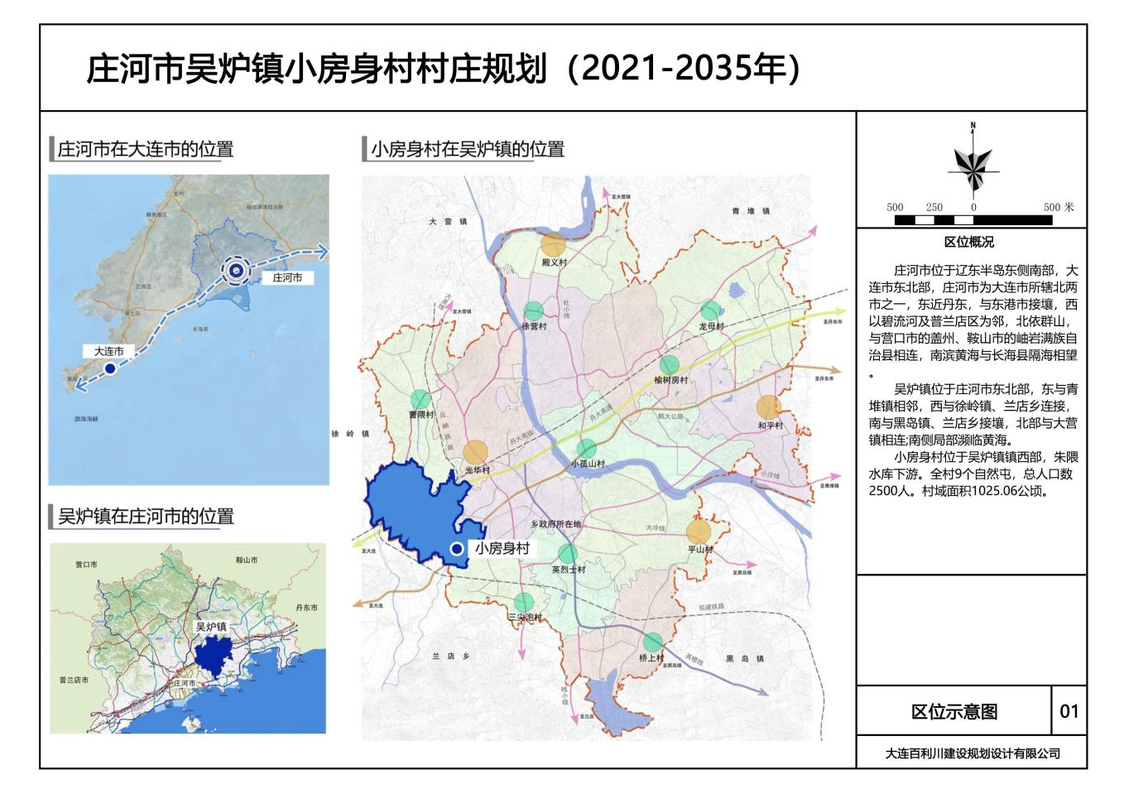

- 各类控制线管控图
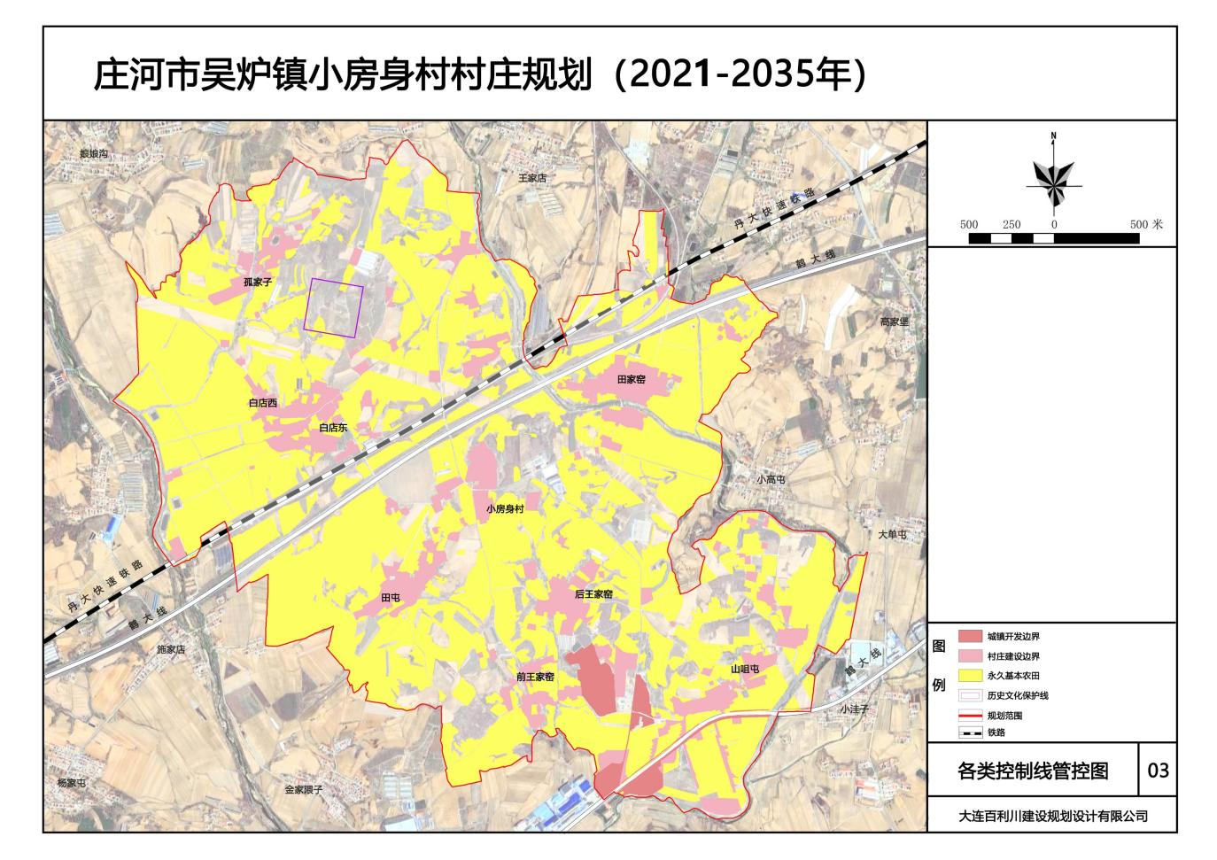
- 村域空间结构规划图
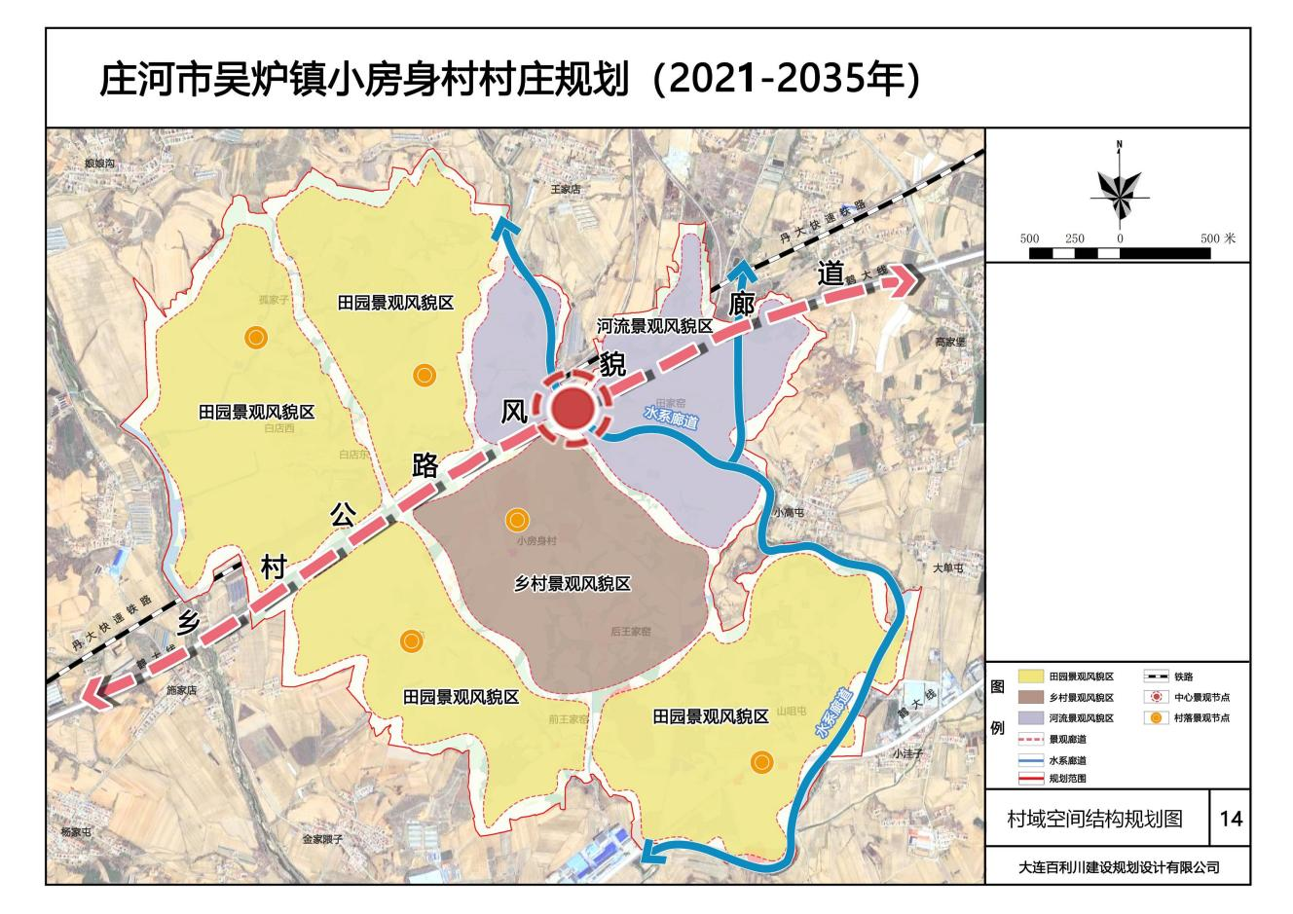

- 村域国土空间规划图
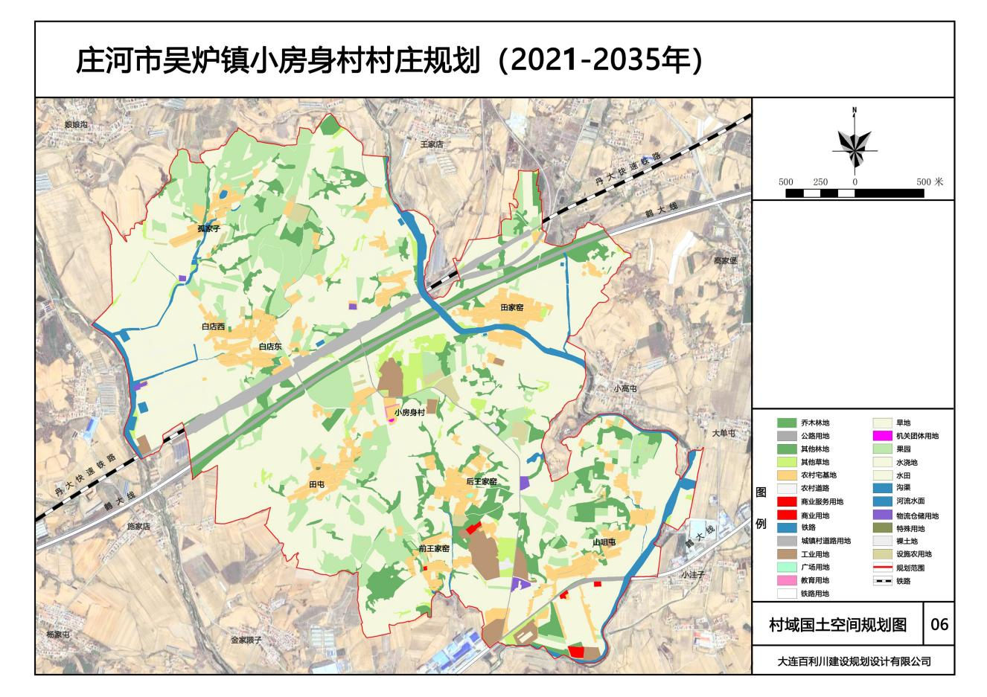

5.产业空间发展引导图
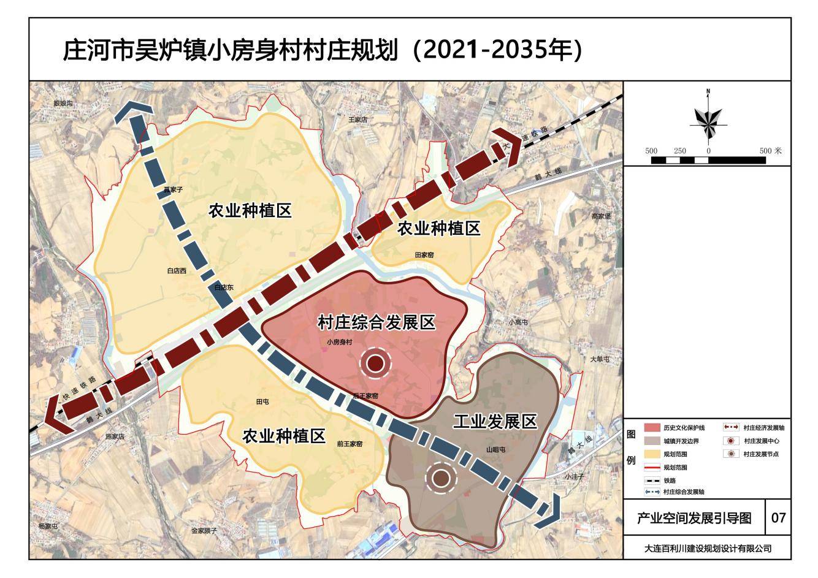

6.村民版规划图
